Муниципальное бюджетное дошкольное образовательное учреждение «Детский сад №74 с.Камышовка»

Конспект комплексного занятия по познавательному развитию
в средней группе
«Валенки! Ах! Валенки»

Раитина Ольга Сергеевна
Воспитатель
МБДОУ№74 с.Камышовка

2024г

Цель: Обогащать знания детей о русской народной обуви – валенках, истории и этапах их изготовления, вариантах декора.
Задачи:
1. Познакомить детей с историей традиционной русской обуви – валенки, технологией их изготовления, вариантами украшения; обогащать знания детей о видах обуви.
2. Активизировать словарь детей: шерсть, валяние, фетр.
3.Закрепить умение создавать декоративную композицию, способствовать развитию чувства цвета; развитию мелкой моторики рук.
4.Воспитывать чувство патриотизма, развивать интерес и уважительное отношение к русским народным традициям и промыслам.
Материалы и оборудование: игрушка домовёнок Кузя, сундучок, овечья шерсть, валенки, заготовки валенок из фетра, декоративные элементы для украшения, мультимедийная установка, ноутбук.
Предварительная работа: чтение художественных произведений: М. Пришвин «Дедушкин валенок»,И.Агеева «Валенки»,
В.Новиков «Теплые валенки»
Ход занятия:
Воспитатель: Мы сегодня не одни!
Гости в группу к нам пришли
Чтобы вежливыми быть
Нужно «здравствуй» говорить.
Дети здороваются с гостями.
-А теперь посмотрите все на меня. Детки покажите свои глазки, вы видите меня, поморгайте, а где ваши ушки, вы меня слышите, помассируйте их. Покажите свои ручки, погладьте, пальчиками поиграйте. Вы готовы к работе? Да
Раздается плач…….
Воспитатель: Дети вы слышите, кто-то плачет. Пойдемте, посмотрим.
-Ах вот тут кто плакал. Дети вы узнаете, кто это?
Ответы детей:
Воспитатель: Да, это домовенок Кузя! Кузя, что случилось?
Кузя: Я так спешил к вам на занятие, хотел показать, рассказать, что то интересное, но потерял свой сундучок.
Воспитатель: Да не плач Кузя, мы с детками не оставим тебя в беде и поможем найти твой сундучок. Поможем Кузе?

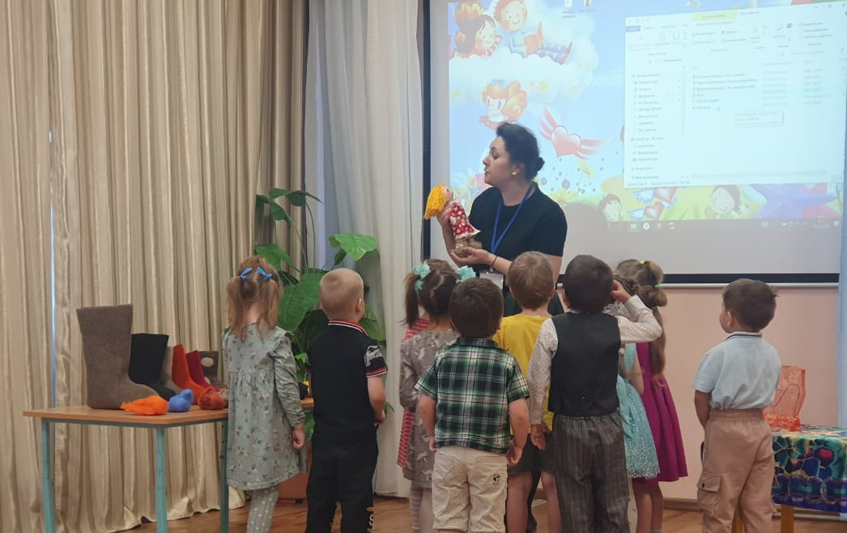
Пойдемте, поищем, (нашли сундучок).
Предлагаю детям сесть на стульчики.
Дети садятся на стулья.
Давайте посмотрим, что такого интересного нам приготовил Кузя. (открываю сундук).
Загадываю загадку.
Не ботинки, не сапожки,
Но их тоже носят ножки.
В них мы бегаем зимой
Утром в садик, днем домой.
Теплые удобные
Ноги согревают
Долго детям по сугробам
Ходить позволяют.
(Валенки).
Воспитатель открывает сундучок и показывает валенок.
Воспитатель: Вы, наверное, догадались, о чем мы сегодня будем говорить? Ответы детей.
Воспитатель: Верно, о валенках. А что же такое валенки?
Ответы детей. ( обувь)
Ребята, скажите, а для чего нужны валенки?
Ответы детей.- валенки носят зимой, чтобы не мерзли ноги.
Воспитатель: Как вы думаете, из чего же сделаны валенки?
Ответы детей.
Воспитатель: Я вам сейчас все расскажу и покажу (достаю из сундучка овечью шерсть, раздаю детям и предлагаю потрогать, понюхать).
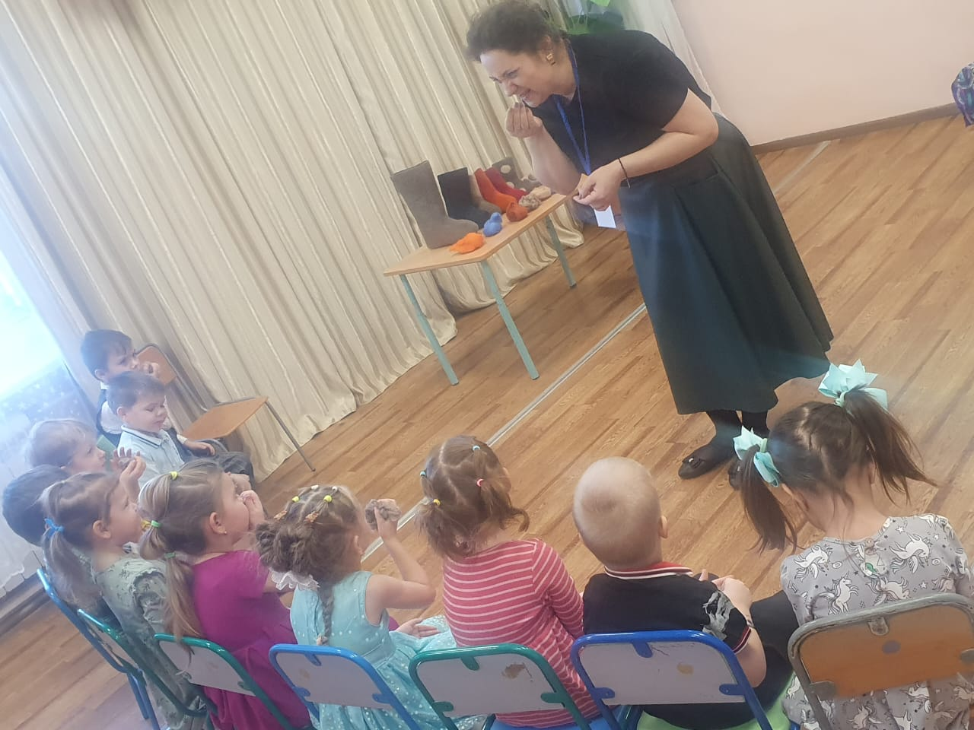
Воспитатель: Дети, это настоящая овечья шерсть.
Какая она? (мягкая, пушистая).
Имеет ли она запах? (запах у нее не очень приятный).
-Валенки делают из овечьей шерсти, придумали их в старые давние времена русские люди, чтобы спасаться от морозов в холодную зиму. Но купить валенки могли не все, стоили они очень дорого. Если в семье были хотя бы одни валенки, то такая семья считалась богатой. Валенки берегли, носили по очереди, передавали по наследству. Это теплая и полезная обувь. Они не только греют ноги, но и лечат. Вы уже знаете, что валенки изготавливаются из овечьей шерсти. Целебные свойства обуви из овечьей шерсти люди заметили очень давно. Вот, например, если простудились – попробуйте походить дома в валенках на босую ногу – быстро поправитесь; а если ваши ножки устали –походите в валенках и усталость пройдет.
Собираю шерсть и предлагаю подойти к столу.
На столе лежат валенки разного цвета и размера, а так же разноцветная овечья шерсть.
- Посмотрите, какие валенки, какого цвета? А теперь обратите внимание на цветную шерсть.В настоящее время мастера научились красить шерсть и изготавливать разноцветные валенки. (предлагаю потрогать валенки и шерсть). Валенки не вяжут, не шьют- их валяют. Дети, повторите слово валяют. Дети, хотите посмотреть, как изготавливают валенки?
Предлагаю пройти на стульчики.
Просмотр презентации «Процесс изготовления валенок».
Дети, вам интересно было посмотреть и узнать, как изготавливаются валенки?

Воспитатель: В наши дни валенки продолжают использовать как теплую обувь. А мастера превращают обычные валенки в произведение искусства. Предлагаю вам стать мастерами и украсить валенки. Но перед тем как мы отправимся в мастерскую, немного отдохнем.
Музыкальная физминутка. «Мы наденем валенки».

Воспитатель: Предлагаю отправиться в мастерскую.
Дети рассматривают шаблоны валенок, и декоративные элементы трогают их. Ребята похож, этот материал на валенок. Ребята это фетр, повторите, фетр. Давайте украсим каждый свой валенок, теми элементами, которые вам нравятся. Показ и объяснение выполнения работы, под фонограмму песни «Валенки, валенки».
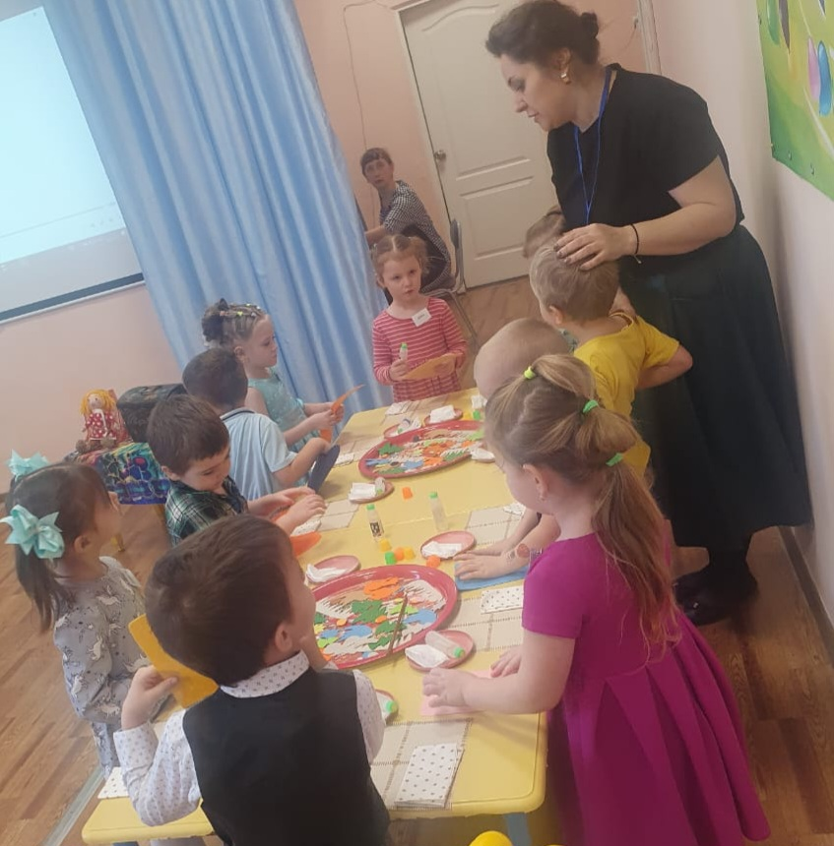
Воспитатель: Какие красивые валенки получились, очень модные, современные. Давайте Кузе подарим валенок (кладем валенок в сундучок). Мы этот сундучок вернем Кузе. Дети покажите нашим гостям, какие у нас получились нарядные, красивые валеночки.

Итог: Кузя очень рад, что мы вернули его сундучок. Ребята, вам понравилось занятие? Для чего нужны валенки? Ребята, а давайте вспомним, как же делают валенки – может быть их шьют, или вяжут? Нет, их валяют, из какой шерсти?
А еще я хочу сказать всем гостям и вам детки, что 16 февраля – День русских валенок-день самого теплого символа нашей необъятной родины. Валенки носят только в России
Молодцы ребята, вы мне очень понравились.
Всем спасибо за работу.

Вашему вниманию было представлено мероприятие непосредственно образовательной деятельности в средней группе с интеграцией образовательных областей:
-«Социально-коммуникативное развитие»,
-«Познавательное развитие»,
-«Речевое развитие»,
-«Физическое развитие».
-«Художественно-эстетическое развитие».
Свою педагогическую деятельность осуществляю в соответствии с основной образовательной программой ДОУ
Цель: Формирование творческих способностей детей в процессе работы с пластилином.
Задачи:
Обучающие:
- Создавать условия для развития творческой активности детей;
-Формировать интерес детей к изображениям предметов пластилином на плоскости;
-Упражнять детей в раскатывании кусочков пластилина между ладонями прямыми движениями обеих рук.
Развивающие:
-Развивать пространственное воображение, внимание и память;
-Развивать мелкую моторику рук.
Воспитательные:
-Воспитывать интерес детей к работе с пластилином.
- Воспитывать доброжелательное отношение к сверстникам;
- Создать благоприятную эмоциональную атмосферу и условия для активной творческой деятельности детей.
Организационная деятельность, подготовка к НОД
НОД осуществлялось в соответствии с конспектом. Конспект составлен самостоятельно, в соответствии с задачами основной общеобразовательной программы, соответствующими данному возрасту детей. Задачи сформированы с учётом интеграции образовательных областей. Для реализации каждой задачи были подобраны методы, приемы в интересной и занимательной форме. При проведении НОД использовала мультимедийный проектор, экран, ноутбук. Использовалась музыка, которая усиливала эмоциональное восприятие.
Внимание детей было акцентировано на интерактивную доску, с иллюстрациями изображений различных насекомых и природы.
Была проведена предварительная работа, это – чтение….
Смена приемов НОД динамичное, оно включает приемы, которые предусматривают быструю смену деятельности и смена в течение НОД позволили избежать утомляемости детей.

